Informacja o Urzędzie Miejskim w Gliwicach w tekście łatwym do czytania i zrozumienia (ETR)
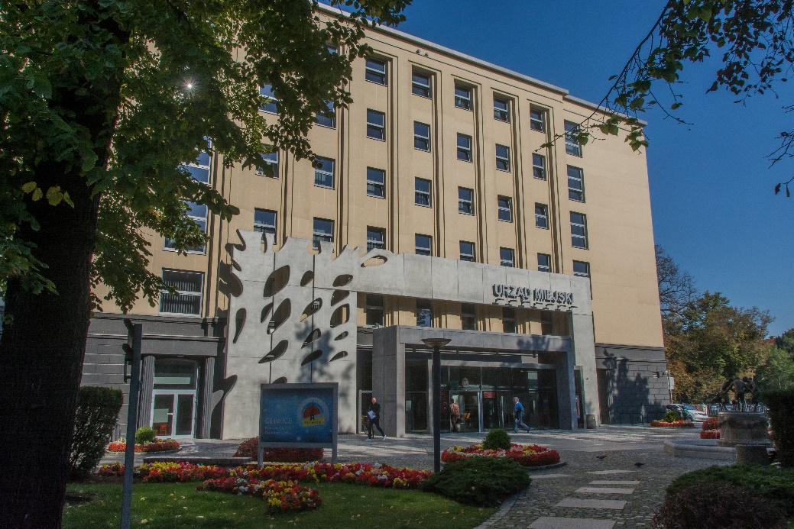
Główna siedziba Urzędu Miejskiego w Gliwicach znajduje się przy ul. Zwycięstwa 21.
Do urzędu można przyjść albo zadzwonić od poniedziałku do piątku. Urząd jest otwarty:
- w poniedziałki, wtorki i środy od godz. 8.00 do 16.00;
- w czwartki od godz. 8.00 do 17.00,
- w piątki od godz. 8.00 do 15.00.
Do budynku można wjechać na wózku inwalidzkim. Korytarze są szerokie. W budynku są windy i toalety. Na parkingu są miejsca dla samochodów dla osób z niepełnosprawnościami.
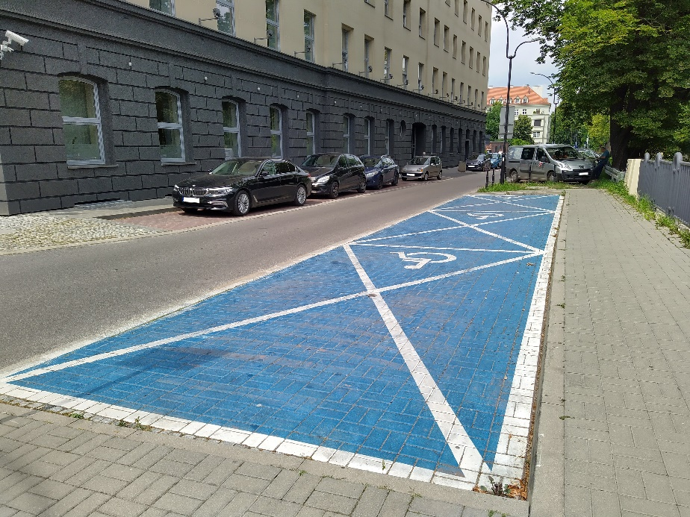
Cztery pozostałe budynki Urzędu znajdują się przy ul. Jasnej 31a, ul. Fredry 6, ul. Bolesława Śmiałego 25 i w Ratuszu na Rynku. Wszędzie możesz wejść z psem asystującym i psem przewodnikiem.

Przy głównym wejściu do Urzędu przy ul. Zwycięstwa 21 jest Punkt Informacji. Tam najszybciej dowiesz się, jak załatwić sprawę.
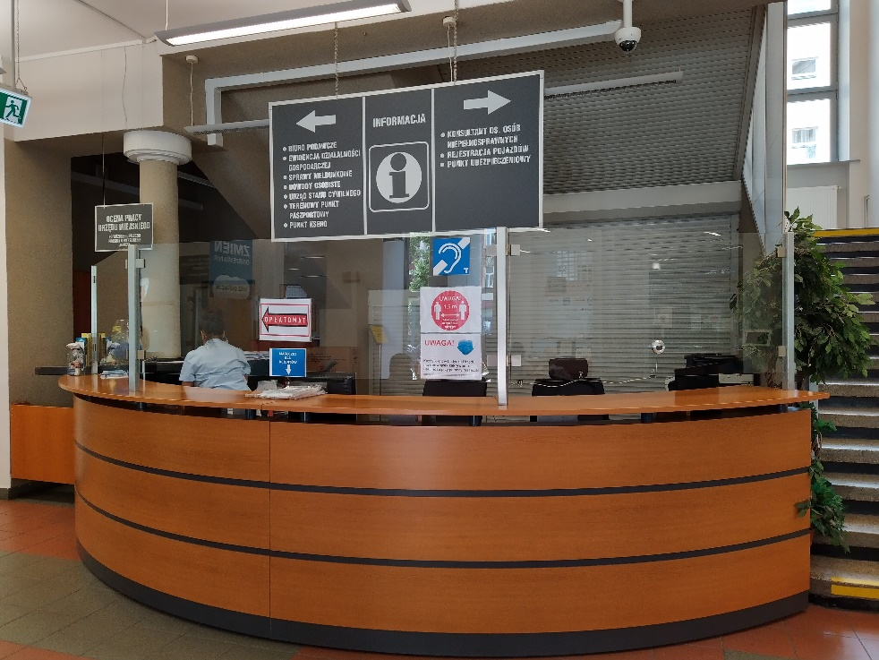
Na miejscu może też pomóc tłumacz języka migowego. Można się z nim umówić telefonicznie pod numerem 32 239 11 09.
Na parterze budynku jest też Biuro Podawcze. Tam możesz zostawić pismo. Pismo możesz też wysłać:
- pocztą tradycyjną (na adres: ul. Zwycięstwa 21, 44-100 Gliwice),
- pocztą elektroniczną (mejlem na: boi@um.gliwice.pl).
Do Urzędu można też zadzwonić pod numer telefonu 32 231 30 41.
W Urzędzie pracują urzędnicy, którzy zajmują się różnymi sprawami. W Urzędzie Miejskim na przykład:
- odbierzesz dowód osobisty i prawo jazdy;
- możesz wziąć ślub i zarejestrujesz urodzenie dziecka;
- dowiesz się, jakie trzeba płacić podatki i opłaty za śmieci.
O wszystkich wydziałach i tym, co robią urzędnicy, możesz przeczytać w Biuletynie Informacji Publicznej.
Prezydentem Gliwic jest Adam Neumann. Ma trzech zastępców.

